**Presentación**

**Tema:**

Propuesta de Análisis y diseño

De un sistema de inventario y catálogos.

Para: **Palo verde**

**Nombre:**

Néstor Miguel Zacarias Flores

**Profesor:**

Jabnel Contreras

**Materia:**

Planificación y Control

De Proyectos

**Fecha:**

13/08/2023

# Problemática de la empresa:

Los portales de Internet o sitios web en el siglo XXI están jugando un papel crucial como medio informativo, social y comunicacional, hasta el punto de la dependencia de ellos.

Estos han permitido un avance de la globalización y la revolución de las comunicaciones interpersonales de manera exponencial, por lo cual se pretende destacar su importancia.

La necesidad de las páginas web ha llevado a estar conectados y en línea todo el tiempo gracias a los avances tecnológicos dados en la telefonía móvil, el Internet y otros medios que ayudan a la proliferación y el avance de este nuevo medio de comunicación permitiendo así un progreso y cambio en las empresas, instituciones y vidas personales.

La Creación de un portal web se da a partir de las necesidades que posee la empresa, así como de la sociedad de clientes, para poder interconectar de manera moderna, sencilla, efectiva y eficaz a las personas.

La empresa Palo Verde tiene consigo una carencia en el uso de las tecnologías informáticas, la falta de actualización en medios tecnológicos para mostrarse al público lleva un difícil acceso de comunicación.

Lo cierto es que hoy en día, la popularidad y alcance que abarca un portal web es proporcional a lo que esta misma represente y quiera transmitir, como lo es la información empresarial, cotizaciones de productos, servicios, etc. Es importante resaltar su importancia e impacto en la sociedad, la facilidad de información en esta década es crucial para el avance y desarrollo, las visitas pueden ser de ayuda a la hora de tomar decisiones, el flujo de entradas puede representar su relevancia en el mercado.

**Descripción del proyecto:**

El mundo moderno exige una conectividad constante y ésta garantizada por la presencia en línea a través de internet. Actualmente la gente depende más de los motores de búsqueda, como Google, que de una persona. La influencia es muy visible en estos casos ya que las personas recurren a internet para resolver cualquier razón importante; por ejemplo: a dónde ir de compras, compra de boletos para viajar en avión, restaurantes, doctores, etc. Las opiniones o reseñas que dan las personas de estos lugares ayudan a la toma de decisiones para quienes toman en cuenta visitar o comprar en ese lugar.

Entonces, tener una presencia en línea que genere una impresión convincente es axiomáticamente indispensable para una empresa. Con el sitio web aseguramos que los clientes obtengan una impresión positiva y creíble del negocio, que establecerá una relación entre clientes y negocio.

Hoy en día, la gente está ocupada y también es inteligente. No tienen tiempo para visitar la tienda de manera física. Buscan en Internet para conocer el producto o servicio antes de comprarlo. Pueden conocer la marca, las características, el precio, el tamaño y el color a través de su sitio web.

Este proyecto busca analizar y diseñar un sistema de inventario (Catalogo) en el mercado de las webs, para generar una presencia online y facilitar el acceso de la información a los clientes.

**Objetivos del Proyecto:**

**Objetivos Generales.**

Analizar y Diseñar un sistema que permita mostrar de manera virtual un cátalo de los productos de la empresa Palo verde a sus clientes.

**Objetivos Específicos**

* Comprender el funcionamiento y las problemáticas actuales de la tienda, centrándonos en el manejo del inventario y catálogos.
* Evaluar la metodología de trabajo actual para identificar posibles áreas de mejora en la gestión del inventario y catálogos.
* Identificar y analizar cada uno de los procesos relacionados con el inventario y los catálogos, con el objetivo de optimizar su eficiencia y precisión.
* Diseñar una estructura lógica para los procesos de inventario y catálogos, estableciendo flujos de trabajo claros y eficientes.
* Desarrollar una base de datos que almacene la información necesaria para el adecuado control del inventario y catálogos.
* Mejorar el rendimiento de los procesos de inventario actuales, reduciendo tiempos y minimizando errores.
* Diseñar una interfaz de usuario intuitiva y amigable para facilitar la interacción del personal con el sistema de inventario y catálogos.

**Alcance:**

Esta propuesta abarcará el análisis y diseño de un sistema para la tienda Palo Verde. Se enfocará exclusivamente en el análisis mediante entrevistas a empleados, estudio de factibilidad, y la identificación de los procesos diarios de inventario, así como en la elaboración de los catálogos. En cuanto al diseño, se desarrollará el diseño lógico de la base de datos, el diagrama HIPO y los formularios correspondientes para la interfaz de usuario.

Es importante destacar que esta propuesta de análisis y diseño no incluirá programación. El proyecto tiene un plazo máximo de 45 días para su realización y entrega, con el objetivo de obtener una propuesta de alta calidad y asegurar la aprobación por parte de la administración y los asociados de la tienda Palo Verde.

# Acta de Constitución del Proyecto

|  |  |  |  |
| --- | --- | --- | --- |
| **Project chárter** | | | |
| **Proyecto de:** | Propuesta de Análisis y Diseño de Sistema de inventario y catálogos. | | |
| **Preparado por:** | Nestor Miguel Zacarias Flores | **Fecha** | 10/08/2023 |
| **Aprobado por:** | Nicolas Escudero Hidalgo | **Fecha** | 13/08/2023 |
| **Propósito del proyecto** | | | |
| El propósito del proyecto es ofrecer una propuesta de análisis y diseño dirigida a la tienda Palo Verde, que abarca la creación de un sistema web de inventario y catálogos. El objetivo principal es reemplazar los procesos manuales actuales relacionados con el inventario, logrando así una mayor rapidez y eficiencia en dichas operaciones. El sistema web propuesto busca optimizar la gestión del inventario y la creación de catálogos para los clientes proporcionar una solución más eficaz para agilizar los procedimientos de la tienda de manera significativa. | | | |
| **Descripción del proyecto** | | | |
| El mundo moderno exige una conectividad constante y ésta garantizada por la presencia en línea a través de internet. Actualmente la gente depende más de los motores de búsqueda, como Google, que de una persona. La influencia es muy visible en estos casos ya que las personas recurren a internet para resolver cualquier razón importante; por ejemplo: a dónde ir de compras, compra de boletos para viajar en avión, restaurantes, doctores, etc. Las opiniones o reseñas que dan las personas de estos lugares ayudan a la toma de decisiones para quienes toman en cuenta visitar o comprar en ese lugar.  Entonces, tener una presencia en línea que genere una impresión convincente es axiomáticamente indispensable para una empresa. Con el sitio web aseguramos que los clientes obtengan una impresión positiva y creíble del negocio, que establecerá una relación entre clientes y negocio.  Hoy en día, la gente está ocupada y también es inteligente. No tienen tiempo para visitar la tienda de manera física. Buscan en Internet para conocer el producto o servicio antes de comprarlo. Pueden conocer la marca, las características, el precio, el tamaño y el color a través de su sitio web.  Este proyecto busca analizar y diseñar un sistema de inventario (Catalogo) en el mercado de las webs, para generar una presencia online y facilitar el acceso de la información a los clientes. | | | |
| **Objetivos del proyecto** | | | |
| **Objetivos Generales.**  Analizar y Diseñar un sistema que permita mostrar de manera virtual un cátalo de los productos de la empresa Palo verde a sus clientes.  **Objetivos Específicos**   * Comprender el funcionamiento y las problemáticas actuales de la tienda, centrándonos en el manejo del inventario y catálogos. * Evaluar la metodología de trabajo actual para identificar posibles áreas de mejora en la gestión del inventario y catálogos. * Identificar y analizar cada uno de los procesos relacionados con el inventario y los catálogos, con el objetivo de optimizar su eficiencia y precisión. * Diseñar una estructura lógica para los procesos de inventario y catálogos, estableciendo flujos de trabajo claros y eficientes. * Desarrollar una base de datos que almacene la información necesaria para el adecuado control del inventario y catálogos. * Mejorar el rendimiento de los procesos de inventario actuales, reduciendo tiempos y minimizando errores. * Diseñar una interfaz de usuario intuitiva y amigable para facilitar la interacción del personal con el sistema de inventario y catálogos. | | | |
| **Alcance del proyecto** | | | |
| Esta propuesta abarcará el análisis y diseño de un sistema para la tienda Palo Verde. Se enfocará exclusivamente en el análisis mediante entrevistas a empleados, estudio de factibilidad, y la identificación de los procesos diarios de inventario, así como en la elaboración de los catálogos. En cuanto al diseño, se desarrollará el diseño lógico de la base de datos, el diagrama HIPO y los formularios correspondientes para la interfaz de usuario.  Es importante destacar que esta propuesta de análisis y diseño no incluirá programación. El proyecto tiene un plazo máximo de 45 días para su realización y entrega, con el objetivo de obtener una propuesta de alta calidad y asegurar la aprobación por parte de la administración y los asociados de la tienda Palo Verde. | | | |
| **Justificación del proyecto** | | | |
| La labor actual de gestión de inventario y catálogos se lleva a cabo de manera manual, lo que resulta en una falta de orden y retrasos al ejecutar tareas simples dentro de la empresa. El propósito de este proyecto es instaurar un mayor nivel de control en los procedimientos diarios asociados a inventario y catálogos, que previamente se efectuaban de forma manual. Mediante esta propuesta de análisis y diseño, se busca brindar a la empresa una comprensión más completa de los beneficios y desafíos vinculados a la implementación de un sistema que aborde las problemáticas actuales y, en consecuencia, fomente el progreso de la empresa. | | | |
| **Factores críticos de éxito** | | | |
| * Examinar y planear el sistema, incorporando todos los requisitos de la empresa. * Ejecutar todas las etapas del proyecto dentro del plazo establecido. * Recopilación de la información esencial. * Contar con un equipo adecuado para llevar a cabo el proyecto. | | | |
| **Riesgos del proyecto** | | | |
| * Exceder el plazo de tiempo inicialmente fijado para las etapas. * Superar el presupuesto acordado con el cliente. * Incluir datos irrelevantes en la ejecución del proyecto. * Deserción de ciertos miembros del equipo de trabajo. * Falta de interés por parte de los clientes durante la ejecución del proyecto. | | | |
| **Principales interesados del proyecto** | | | |
| Dueño de la empresa, Gerente administrativo, cajeros/as actuales, empleados del almacén. | | | |
| **Aprobaciones del proyecto** | | | |
| |  |  |  | | --- | --- | --- | | **Nombre H** | **Cargo** | **Fecha** | | Nicolas Escudero Hidalgo | Propietario | 13/08/2023 | | Daniel Rodríguez | Gerente | 13/08/2023 | | | | |
| **Duración del proyecto** | | | |
| **Fecha de inicio prevista** | **Fecha de fin prevista** | **Duración en días** | |
| 21/08/2023 |  | 41 días | |
| **Presupuesto** | | | |
| El presupuesto para la creación de la propuesta de Análisis y Diseño es de  ? | | | |

**Tabla de la Ruta crítica del proyecto.**

|  |  |  |  |
| --- | --- | --- | --- |
| **ID Orden** | **Actividades** | **Predecesor** | **Tiempo** |
| **A** | Inicio | - | 1 día |
| **B** | Entrevista a los empleados | A | 1 día |
| **C** | Estudio de Factibilidad | B | 2 días |
| **D** | Análisis de los requerimientos del sistema | C | 4 días |
| **E** | Selección del lenguaje de programación | A | 2 día |
| **F** | Diseño lógico de la base de datos | D, E | 6 días |
| **G** | Normalización de la base de datos | F | 3 días |
| **H** | Diagrama Entidad-Relación | G | 2 día |
| **I** | Diagrama HIPO (Jerarquía Entrada Proceso  Salida) | H | 5 días |
| **J** | Diseño de interfaz de usuario | F, I | 7 días |
| **K** | Revisión del Proyecto | J | 3 día |
| **L** | Revisión de objetivos | K | 2 día |
| **M** | Crear documentación | L | 3 días |

**Diagrama de la Ruta crítica del proyecto.**

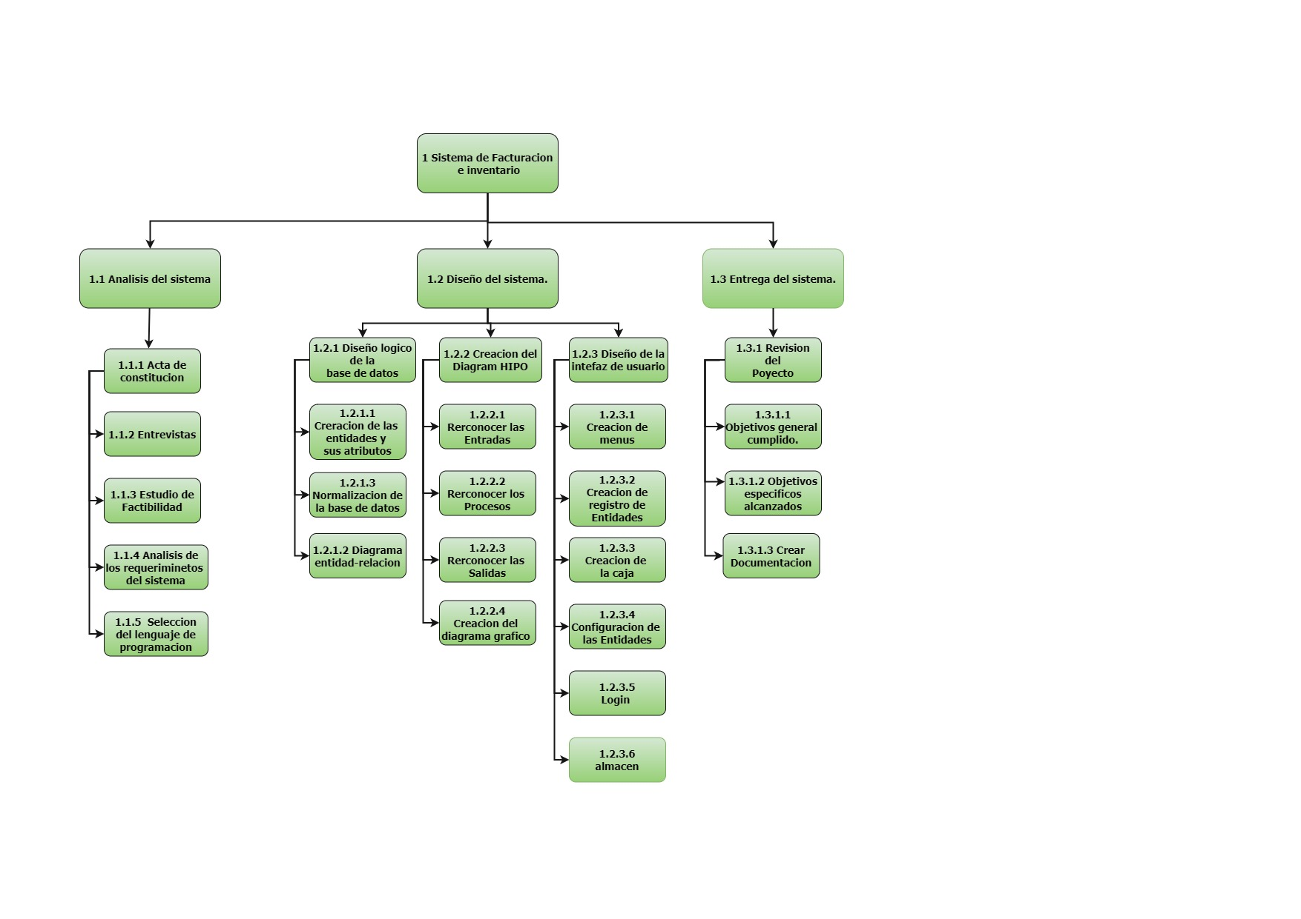**EDT (Estructura del desglose del trabajo).**

**Diagrama de Gantt**

**Matriz de riesgo**

|  |  |  |  |  |  |  |  |
| --- | --- | --- | --- | --- | --- | --- | --- |
| **ID** | **Riesgo** | **Descripción del riesgo** | **Causa** | **Consecuencias** | **Magnitud de Probabilidad.** 1.  Muy bajo 2.  Bajo 3.  Medio 4.  Alto 5.  Muy alto | **Magnitud de Impacto.**   1. Muy bajo 2. Bajo 3. Medio 4. Alto 5. Muy alto | **Nivel de Impacto** |
| **R1** | Emplear trabajadores sin la capacitación adecuada. | No se eligen a los individuos adecuados para desempeñar la labor. | El personal contratado proporciona material de una  calidad inaceptable. | Retraso en la entrega de los procesos. | **3** | **5** | **15** |
| **R2** | Superar el límite de gastos presupuestados. | No se eligen a los individuos adecuados para desempeñar la labor. | Demasiados requisitos del  cliente. | Aumento en el costo. | **2** | **3** | **6** |
| **R3** | Exceder el plazo establecido para la finalización del proyecto. | Se consume un tiempo mayor del anticipado en las tareas. | Personal no calificado. | Aumenta el costo  de todo el proyecto. | **5** | **5** | **25** |
| **R4** | No realizar un análisis preciso de las demandas del cliente. | Las entrevistas son deficientes y carecen de relevancia con relación a los requerimientos del cliente. | Objetivos poco claros. | Poca satisfacción del cliente. | **4** | **4** | **16** |
| **R5** | Incorporar requisitos adicionales. | Se nos solicita la incorporación de más funcionalidades al proyecto. | No plantear un límite con el  cliente. | Retraso en todo el proyecto. | **4** | **3** | **12** |
| **R6** | Los miembros del equipo contratado abandonan el proyecto antes de su conclusión. | El equipo abandona sus funciones debido a factores externos. | 1. Problemas de salud. 2. Mal ambiente laboral. | Retraso del trabajo. | **3** | **4** | **12** |

* Bajo 1-8
* Medio 9-17
* Alto 18-25

**Control de riesgo.**

|  |  |  |  |  |  |  |
| --- | --- | --- | --- | --- | --- | --- |
| **Evaluación de riesgo (Control)** | | | | **Calificación de riesgo** | | |
| **ID** | **Control** | **Descripción del control** | **Tipo de Control** | **Probabilidad** | **Impacto** | **Nivel de Impacto** |
| **R1** | Realizar evaluaciones de destrezas a los candidatos potenciales. | Evaluar las aptitudes de los trabajadores al contratar al personal más competente. | **Preventivo** | **1** | **3** | **3** |
| **R2** | Añadir personal adicional. | Contar con empleados expertos que no demoren el proyecto y que puedan suplir a sus colegas. | **Preventivo** | **1** | **2** | **2** |
| **R3** | Emplear individuos con competencias adecuadas. | Seleccionar individuos capaces de realizar tareas de manera rápida y eficiente. | **Preventivo** | **2** | **5** | **10** |
| **R4** | Definir y mantener un alcance preciso. | Establecer un alcance que detalle las principales necesidades de la tienda. | **Preventivo** | **3** | **2** | **6** |
| **R5** | Restringir las demandas del cliente. | Enumerar de antemano los requisitos y características que el cliente podría agregar una vez iniciado el proyecto. | **Preventivo** | **2** | **4** | **8** |
| **R6** | Segmentar las tareas. | Segmentar las tareas para que los empleados puedan colaborar o tomar el lugar de otros si es necesario. | **Preventivo** | **3** | **3** | **9** |

**Matriz de asignación de responsabilidad (RACI)**

|  |  |  |  |  |
| --- | --- | --- | --- | --- |
|  | **Personas.** | | | |
| **Actividades** | **Néstor** | **Daniel** | **Nicolas** |
| Organización (Inicio) | **R, A** | **C** | **I** |
| Entrevista a los empleados | **R, A** | **I** | **C** |
| Estudio de Factibilidad | **R** | **C** | **I** |
| Análisis de los requerimientos del sistema | **R, A** | **I** | **C, I** |
| Diseño lógico de la base de datos | **R** | **C** | **I** |
| Normalización de la base de datos | **R, A** | **I, C** | **I** |
| Diagrama Entidad-Relación | **R, A** | **C** | **I** |
| Diagrama HIPO (Jerarquía Entrada Proceso Salida) | **A** | **I, C** | **I** |
| Diseño de interfaz de usuario | **R** | **C** | **C, I** |
| Revisión del Proyecto | **R** | **C** | **I** |
| Revisión de objetivos | **A** | **R** | **I** |
| Crear documentación | **R** | **C** | **I** |
| Entrega de la propuesta | **R, A** | **I** | **I** |

* **R: (responsable);**
* **A: (Autoridad);**
* **C: (Consultor);**
* **I: (Informado).**

**Presupuesto del proyecto**

|  |  |  |  |  |  |
| --- | --- | --- | --- | --- | --- |
| **No** | **Actividades** | **Tiempo en días** | **Cant. De horas** | **Costo x hora** | **Costo** |
| 1 | Organización (Inicio) | 1 | 8 | $300,00 | **$2.400,00** |
| 2 | Entrevista a los empleados | 1 | 8 | $300,00 | **$2.400,00** |
| 3 | Estudio de Factibilidad | 2 | 16 | $300,00 | **$4.800,00** |
| 4 | Análisis de los requerimientos del sistema | 4 | 32 | $300,00 | **$9.600,00** |
| 5 | Diseño lógico de la base de datos | 2 | 16 | $300,00 | **$4.800,00** |
| 6 | Normalización de la base de datos | 6 | 48 | $300,00 | **$14.400,00** |
| 7 | Diagrama Entidad-Relación | 3 | 24 | $300,00 | **$7.200,00** |
| 9 | Diagrama HIPO (Jerarquía Entrada Proceso Salida) | 2 | 16 | $300,00 | **$4.800,00** |
| 10 | Diseño de interfaz de usuario | 5 | 40 | $300,00 | **$12.000,00** |
| 11 | Revisión del Proyecto | 7 | 56 | $300,00 | **$16.800,00** |
| 12 | Revisión de objetivos | 3 | 24 | $300,00 | **$7.200,00** |
| 13 | Crear documentación | 2 | 16 | $300,00 | **$4.800,00** |
| 14 | Entrega de la propuesta | 3 | 24 | $300,00 | **$7.200,00** |
| **Subtotal** |  | 41 | 264 | $3.900,00 | **$98.400,00** |

**Conclusión.**